РАБОЧАЯ ТЕТРАДЬ СТУДЕНТА

УП.11 «Разработка, администрирование и защита баз данных»
Специальность: 09.02.07 Информационные системы и программирование
Пара № 45: «Повторение: алгоритм, каталог, подсветка»
Продолжительность: 90 минут
Дата: 29.10.2026
Студент: Бармин Рустам
Группа: ЗИП-1-24
Тема индивидуального задания: Мир подкастов — автоматизация продаж подкастов

📋 ОБЩИЕ СВЕДЕНИЯ
Параметр | Значение
Тема пары | Повторение: алгоритм, каталог, подсветка
Компетенции | ПК 11.1, ПК 11.3, ПК 11.4, ДПК 1.10, ОК 02
Цель | Повторить ключевые темы Модуля 2 перед Мини-ДЭ №2 (алгоритм скидки, каталог, подсветка)
Задачи | 1. Повторить алгоритм. 2. Повторить каталог. 3. Повторить подсветку. 4. Проверить всё вместе. 5. Подготовиться к Мини-ДЭ
СУБД | PostgreSQL 18.6
Формат | Очный
Технология | Повторение + кейс-технология
ТЕХНОЛОГИЧЕСКИЙ СТЕК
Компонент | Технология | Версия
Язык | Python | 3.13+
GUI | PySide6 | 6.8+
БД | PostgreSQL | 18.6
Драйвер БД | psycopg2-binary | 2.9.10+
Редактор | VS Code | 1.85+

🎯 ЦЕЛЬ ПАРЫ
После этой пары вы сможете:
- Объяснить, как работает алгоритм расчёта скидки 25%;
- Объяснить, как загружается каталог из БД;
- Объяснить, как работает подсветка (по скидке, по количеству);
- Проверить, что всё работает вместе;
- Подготовиться к Мини-ДЭ №2.
⚠️ Важно: Сегодня вы повторяете материал. Если что-то забыли — смотрите в предыдущие РТ (№29–40).

📚 ТЕОРЕТИЧЕСКАЯ ЧАСТЬ (10 минут)

1. Что мы повторяем?
Тема | Где было | Что важно
Алгоритм расчёта скидки | Пара 29–30 | Скидка 25% для товаров без заказов за месяц
Каталог | Пара 33–34 | Загрузка из БД, изображение, заглушка
Подсветка (скидка) | Пара 38 | Цвет #2E8B57 для скидки > 15%
Подсветка (нет на складе) | Пара 40 | Голубой цвет #ADD8E6 для quantity = 0
Перечёркнутая цена | Пара 39 | Старая цена перечёркнута, новая — чёрная

2. Как всё работает вместе?
Схема:
text
[ Загрузка каталога из БД ]
│
▼
[ Для каждого товара: ]
├── Расчёт скидки (алгоритм)
├── Проверка количества (подсветка)
├── Проверка скидки > 15% (подсветка)
└── Отображение цен (перечёркнутая + итоговая)
│
▼
[ Вывод каталога ]

3. Справочник по синтаксису (повторение)
Алгоритм скидки:
python
def calculate_price(product_id, base_price, cursor):
cursor.execute("""
SELECT COUNT(*) FROM order_items oi
JOIN orders o ON oi.order_id = o.order_id
WHERE oi.product_id = %s
AND o.order_date >= CURRENT_DATE - INTERVAL '1 month'
""", (product_id,))
orders_count = cursor.fetchone()[0]

if orders_count == 0:
return base_price * 0.75
else:
return base_price
Каталог:
sql
SELECT p.product_id, p.name, p.category, p.manufacturer, p.composition, p.price, p.image_path,
COALESCE(SUM(si.quantity), 0) AS total_quantity
FROM products p
LEFT JOIN stock_items si ON p.product_id = si.product_id
GROUP BY p.product_id;
Подсветка (скидка):
python
if discount > 15:
price_label.setStyleSheet("color: #2E8B57;")
Подсветка (нет на складе):
python
if total_quantity == 0:
card.setStyleSheet("background-color: #ADD8E6;")
Перечёркнутая цена:
python
old_price_label = QLabel(f"<s>{old_price} ₽</s>")
old_price_label.setStyleSheet("color: red;")

4. Типичные ошибки и решения
Ошибка | Причина | Решение
Скидка не считается | Нет orders_count == 0 | Проверьте условие
Каталог не загружается | Нет LEFT JOIN | Проверьте SQL-запрос
Подсветка не работает | Нет if discount > 15 | Проверьте условие
Голубая подсветка не работает | Нет if total_quantity == 0 | Проверьте условие
Перечёркнутая цена не работает | Нет <s>...</s> | Проверьте HTML

🛠️ ПРАКТИЧЕСКАЯ ЧАСТЬ (70 минут)

ЗАДАНИЕ 1: Повторение алгоритма (15 минут)
Задание 1.1. Проверьте calculate_price
Что нужно сделать (по шагам):
- Откройте discount.py (или main.py).
- Найдите функцию calculate_price.
- Проверьте, что она:
  - Подключается к БД;
  - Выполняет SQL-запрос (заказы за месяц);
  - Возвращает base_price * 0.75 (если заказов нет) или base_price.
- Запустите тест: calculate_price(1, 1000).
Запишите результат:
Параметр | Значение
Товар с ID=1 | Подкаст с ID=99999, базовая цена 1000 ₽
Заказов за месяц | 0 (заказов за последний месяц нет)
Итоговая цена | 750 ₽ (1000 × 0.75, скидка 25%)
Результат: ☑ Алгоритм работает
📸 Скриншот:
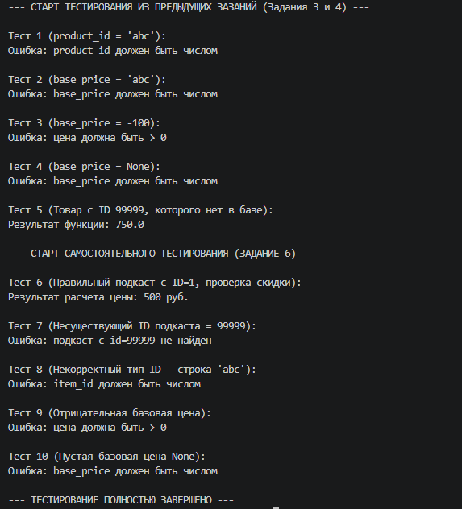

ЗАДАНИЕ 2: Повторение каталога (15 минут)
Задание 2.1. Проверьте load_products
Что нужно сделать (по шагам):
- Откройте main.py.
- Найдите load_products (или get_products).
- Проверьте SQL-запрос (должен возвращать total_quantity).
- Запустите python main.py.
- Убедитесь, что каталог загружается.
Запишите результат:
Параметр | Значение
Товаров в каталоге | 32
Изображения есть? | ☑ Да ☐ Нет
Заглушка работает? | ☑ Да ☐ Нет
Результат: ☑ Каталог работает
📸 Скриншот:
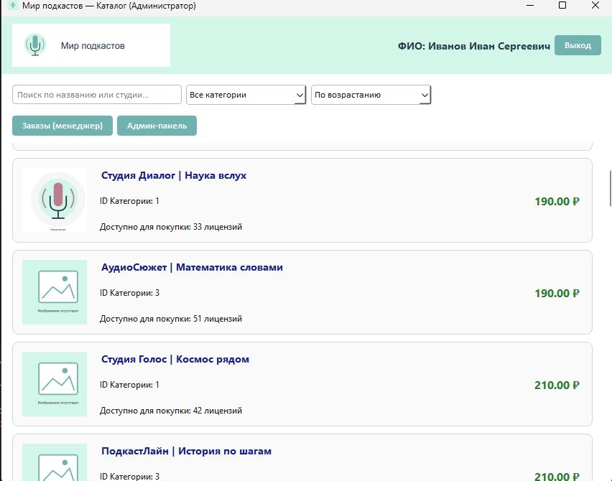

ЗАДАНИЕ 3: Повторение подсветки (20 минут)
Задание 3.1. Проверьте подсветку
Что нужно сделать (по шагам):
- Запустите python main.py.
- Найдите товар со скидкой > 15% → проверьте зелёный цвет (#2E8B57).
- Найдите товар без остатка (total_quantity = 0) → проверьте голубой цвет (#ADD8E6).
- Найдите товар со скидкой → проверьте перечёркнутую цену.
Запишите результат:
№ | Подсветка | Работает?
1 | Зелёный цвет (скидка > 15%) | ☑ Да ☐ Нет
2 | Голубой цвет (нет на складе) | ☑ Да ☐ Нет
3 | Перечёркнутая цена | ☑ Да ☐ Нет
Результат: ☑ Подсветка работает
📸 Скриншот:
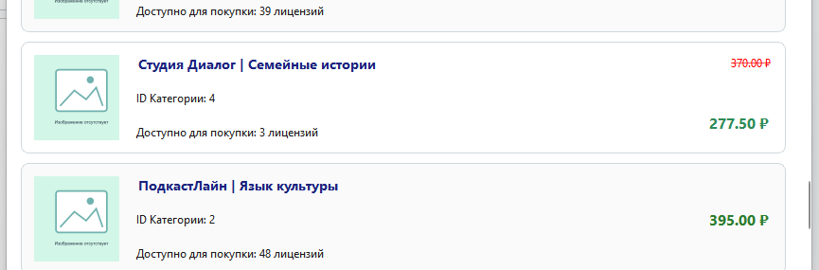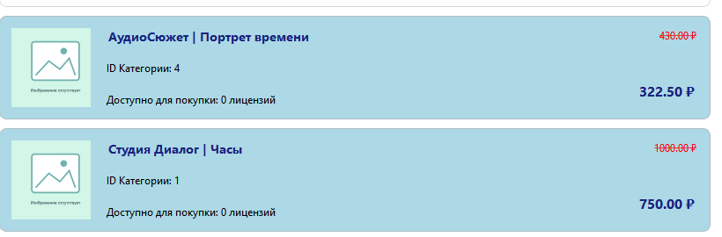

ЗАДАНИЕ 4: Проверка всего вместе (15 минут)
Задание 4.1. Проверьте всё вместе
Что нужно сделать:
- Запустите python main.py.
- Войдите как пользователь (не гость).
- Проверьте:
  - Каталог загружается;
  - Скидка рассчитывается;
  - Подсветка работает (зелёная, голубая);
  - Перечёркнутая цена;
  - Сортировка;
  - Фильтрация;
  - Поиск.
- Убедитесь, что ничего не сломалось.
⚠️ Подсказка: Если что-то не работает — вернитесь к соответствующей РТ (№29 — алгоритм, №33 — каталог, №38 — подсветка, №39 — перечёркнутая цена, №40 — голубая строка) и повторите.
Запишите результат:
№ | Что проверить | Работает?
1 | Каталог | ☑ Да ☐ Нет
2 | Скидка | ☑ Да ☐ Нет
3 | Зелёная подсветка | ☑ Да ☐ Нет
4 | Голубая подсветка | ☑ Да ☐ Нет
5 | Перечёркнутая цена | ☑ Да ☐ Нет
6 | Сортировка | ☑ Да ☐ Нет
7 | Фильтрация | ☑ Да ☐ Нет
8 | Поиск | ☑ Да ☐ Нет
Результат: ☑ Всё работает
📸 Скриншот:
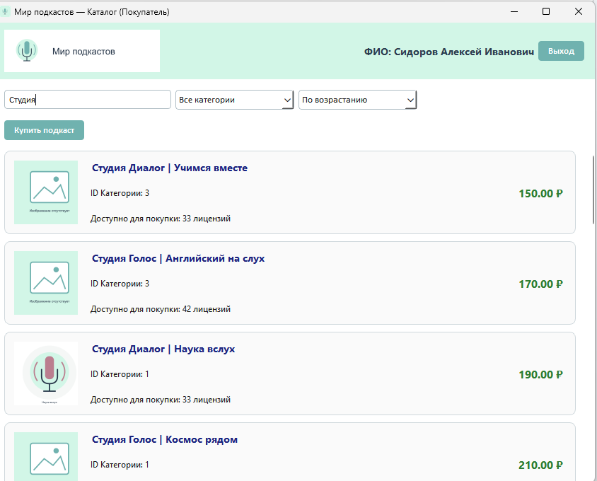

ЗАДАНИЕ 5: Подготовка к Мини-ДЭ (5 минут)
Задание 5.1. Проверьте чек-лист
Что должно быть готово к Мини-ДЭ №2:
№ | Что | Готово?
1 | Алгоритм скидки работает | ☑
2 | Каталог загружается из БД | ☑
3 | Заглушка picture.png работает | ☑
4 | Подсветка по скидке (#2E8B57) | ☑
5 | Подсветка по количеству (#ADD8E6) | ☑
6 | Перечёркнутая цена | ☑
7 | Авторизация | ☑
8 | Роли (гость, пользователь, менеджер, админ) | ☑
9 | Сортировка | ☑
10 | Фильтрация | ☑
11 | Поиск | ☑
12 | Код оформлен (snake_case, комментарии) | ☑
Результат: ☑ Всё готово
📸 Скриншот:
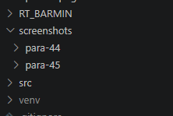

📝 КОНТРОЛЬНЫЕ ВОПРОСЫ (5 минут)
- Как работает алгоритм расчёта скидки 25%?
Для каждого подкаста считается количество заказов за последний месяц (COUNT по order_items JOIN orders, условие order_date >= CURRENT_DATE - INTERVAL '1 month'). Если orders_count == 0, цена = base_price * 0.75 (скидка 25%), иначе возвращается base_price.
- Какой SQL-запрос используется для каталога?
SELECT p.product_id, p.name, p.category, p.manufacturer, p.composition, p.price, p.image_path, COALESCE(SUM(si.quantity), 0) AS total_quantity FROM products p LEFT JOIN stock_items si ON p.product_id = si.product_id GROUP BY p.product_id; — LEFT JOIN нужен, чтобы в каталог попадали и товары без записей на складе.
- Что делает COALESCE(SUM(si.quantity), 0)?
Суммирует остатки товара по всем складским записям, а если записей нет (SUM даёт NULL), COALESCE подставляет 0. Поэтому total_quantity всегда число и проверка total_quantity == 0 работает корректно.
- Как работает подсветка по скидке (#2E8B57)?
Если discount > 15, для метки цены вызывается price_label.setStyleSheet("color: #2E8B57;") — цена выделяется зелёным цветом.
- Как работает подсветка по количеству (#ADD8E6)?
Если total_quantity == 0, для карточки вызывается card.setStyleSheet("background-color: #ADD8E6;") — карточка товара, которого нет на складе, получает голубой фон.
- Как сделать перечёркнутую цену?
Старую цену выводят в QLabel с HTML-тегом <s>: QLabel(f"<s>{old_price} ₽</s>") и цветом setStyleSheet("color: red;"); новая цена выводится рядом чёрным цветом.
- Что должно быть готово к Мини-ДЭ №2?
Алгоритм скидки, загрузка каталога из БД, заглушка picture.png, подсветка по скидке (#2E8B57) и по количеству (#ADD8E6), перечёркнутая цена, авторизация, роли (гость, пользователь, менеджер, админ), сортировка, фильтрация, поиск и оформление кода (snake_case, комментарии).
- Что будет, если не работает заглушка?
Для подкастов без изображения (или с неверным image_path) карточка останется без картинки, а приложение может выдать ошибку загрузки. Поэтому нужно проверять наличие файла и подставлять заглушку picture.png.
- Как проверить, что всё работает вместе?
Запустить python main.py, войти как пользователь (не гость) и пройти по чек-листу: каталог, скидка, зелёная и голубая подсветка, перечёркнутая цена, сортировка, фильтрация, поиск; убедиться, что в терминале нет ошибок.
- Что вы выложите в GitHub после этой пары?
Рабочую тетрадь (rabochaya-tetrad-para-45.md в workbooks/) и скриншоты (screenshot_45_*.png в screenshots/para-45/) командами git add ., git commit -m "Пара 45: Повторение (алгоритм, каталог, подсветка)" и git push origin main.

🎯 ИТОГИ ПАРЫ (5 минут)
Что вы узнали?
№ | Знание | Отметка
1 | Алгоритм скидки | ☑
2 | Каталог из БД | ☑
3 | Подсветка (скидка) | ☑
4 | Подсветка (количество) | ☑
5 | Перечёркнутая цена | ☑
6 | Всё работает вместе | ☑
Что вы сделали?
№ | Действие | Отметка
1 | Проверили алгоритм | ☑
2 | Проверили каталог | ☑
3 | Проверили подсветку | ☑
4 | Проверили всё вместе | ☑
5 | Проверили чек-лист | ☑
6 | Вставили скриншоты | ☑
Рефлексия
Что было легко? повторять алгоритм и каталог, запускать приложение и проверять функции по чек-листу.
Что было сложно? проверить все сценарии подряд (скидка, обе подсветки, перечёркнутая цена, сортировка + фильтрация + поиск одновременно).
Что нужно доработать? добавить больше комментариев в код, настроить logging и собрать .exe через PyInstaller.
Какой уровень задания вы выполнили?
☑ Уровень 1 (базовый) — проверили алгоритм и каталог
☑ Уровень 2 (средний) — + подсветка
☑ Уровень 3 (повышенный) — всё + чек-лист

📊 КРИТЕРИАЛЬНОЕ ОЦЕНИВАНИЕ
№ | Критерий | Баллы | Ваш балл
1 | Алгоритм работает | 0–2 | 2
2 | Каталог работает | 0–2 | 2
3 | Заглушка работает | 0–1 | 1
4 | Подсветка (скидка) работает | 0–2 | 2
5 | Подсветка (количество) работает | 0–2 | 2
6 | Перечёркнутая цена работает | 0–1 | 1
7 | Всё вместе работает | 0–3 | 3
8 | Чек-лист заполнен | 0–2 | 2
9 | Скриншоты вставлены | 0–1 | 1
10 | Контрольные вопросы | 0–1 | 1
11 | Рефлексия | 0–1 | 1
ИТОГО |  | 18 | 18
Оценка:
- 16–18 баллов — «Отлично»
- 13–15 баллов — «Хорошо»
- 9–12 баллов — «Удовлетворительно»
- 0–8 баллов — «Неудовлетворительно»

📤 РАЗМЕЩЕНИЕ РЕЗУЛЬТАТОВ В GITHUB
Репозиторий: up11-project-barmin
Преподаватель добавлен: mawr89-rgb
Что выложить после пары:
№ | Что | Файл | Папка
1 | Рабочая тетрадь | rabochaya-tetrad-para-45.md | workbooks/
2 | Скриншоты | screenshot_45_*.png | screenshots/para-45/
Команды Git (по одной):
bash
git add .
git commit -m "Пара 45: Повторение (алгоритм, каталог, подсветка)"
git push origin main
Проверка:
№ | Что проверено | Отметка
1 | Рабочая тетрадь выложена | ☑
2 | Скриншоты выложены | ☑
3 | Коммит сделан | ☑
4 | Push выполнен | ☑
Ссылка на репозиторий: https://github.com/ZxcRustam/up11-project-barmin

📚 ДОМАШНЕЕ ЗАДАНИЕ
1. Подготовиться к Мини-ДЭ №2:
- Повторить все темы (алгоритм, каталог, подсветка, авторизация, роли, сортировка, фильтрация, поиск);
- Проверить, что всё работает.
2. Доработать код (если нужно):
- Исправить ошибки, найденные на паре;
- Добавить комментарии (если ещё нет).
3. Дополнительно (для сильных):
- Собрать .exe через PyInstaller;
- Проверить, что .exe работает.

📋 ПРИЛОЖЕНИЯ

Приложение 1: Чек-лист к Мини-ДЭ №2
№ | Что | Готово?
1 | Алгоритм скидки | ☑
2 | Каталог | ☑
3 | Заглушка picture.png | ☑
4 | Подсветка (#2E8B57) | ☑
5 | Подсветка (#ADD8E6) | ☑
6 | Перечёркнутая цена | ☑
7 | Авторизация | ☑
8 | Роли | ☑
9 | Сортировка | ☑
10 | Фильтрация | ☑
11 | Поиск | ☑
12 | Оформление кода | ☑

Приложение 2: SQL-запрос для каталога
sql
SELECT p.product_id, p.name, p.category, p.manufacturer, p.composition, p.price, p.image_path,
COALESCE(SUM(si.quantity), 0) AS total_quantity
FROM products p
LEFT JOIN stock_items si ON p.product_id = si.product_id
GROUP BY p.product_id;

Приложение 3: Алгоритм скидки
python
def calculate_price(product_id, base_price, cursor):
cursor.execute("""
SELECT COUNT(*) FROM order_items oi
JOIN orders o ON oi.order_id = o.order_id
WHERE oi.product_id = %s
AND o.order_date >= CURRENT_DATE - INTERVAL '1 month'
""", (product_id,))
orders_count = cursor.fetchone()[0]

if orders_count == 0:
return base_price * 0.75
else:
return base_price

Приложение 4: Подсветка
Условие | Цвет | Код
Скидка > 15% | #2E8B57 | price_label.setStyleSheet("color: #2E8B57;")
Нет на складе | #ADD8E6 | card.setStyleSheet("background-color: #ADD8E6;")
Перечёркнутая цена | красный | QLabel(f"<s>{old_price} ₽</s>").setStyleSheet("color: red;")

Приложение 5: Типичные ошибки
Ошибка | Причина | Решение
Скидка не считается | Нет orders_count == 0 | Проверьте условие
Каталог не загружается | Нет LEFT JOIN | Проверьте SQL-запрос
Подсветка не работает | Нет if discount > 15 | Проверьте условие
Голубая подсветка не работает | Нет if total_quantity == 0 | Проверьте условие
Перечёркнутая цена не работает | Нет <s>...</s> | Проверьте HTML

Приложение 6: Как проверить себя
После написания кода ответьте:
- ☑ Алгоритм работает?
- ☑ Каталог работает?
- ☑ Заглушка работает?
- ☑ Подсветка (скидка) работает?
- ☑ Подсветка (количество) работает?
- ☑ Перечёркнутая цена работает?
- ☑ Всё вместе работает?
- ☑ Чек-лист заполнен?

✅ ПРОВЕРКА ВЫПОЛНЕНИЯ
№ | Что проверено | Отметка преподавателя
1 | Алгоритм работает | ☐
2 | Каталог работает | ☐
3 | Заглушка работает | ☐
4 | Подсветка (скидка) работает | ☐
5 | Подсветка (количество) работает | ☐
6 | Перечёркнутая цена работает | ☐
7 | Всё вместе работает | ☐
8 | Чек-лист заполнен | ☐
9 | Скриншоты вставлены | ☐
10 | Контрольные вопросы | ☐
11 | Рефлексия | ☐
Оценка: __________________
Подпись преподавателя: __________________
Дата: «___» ___________ 2026 г.

📖 РЕКОМЕНДУЕМЫЕ ИСТОЧНИКИ
- Официальная документация PySide6: https://doc.qt.io/qtforpython-6/
- Официальная документация PostgreSQL 18: https://www.postgresql.org/docs/18/
- КИМ 09.02.07-2-2027 (демонстрационный экзамен).
- Рабочие тетради №29–40 (повторение).
Рабочая тетрадь разработана для УП.11
Пара № 45: Повторение: алгоритм, каталог, подсветка
Продолжительность: 90 минут
Руководитель практики: __________________ / __________________
Дата: «___» ___________ 2026 г.

